PROJEKTNI ZADATAK

Predmet nabave: Sanacija pomorskog dobra te uklanjanje brodica potonulih u požaru
Evidencijski broj nabave: 077/26

Predmet nabave je izvođenje radova na sanaciji pomorskog dobra te uklanjanje 5 (petero) brodica potonulih u požaru u naselju Omišalj.

Naručitelj u informativne svrhe prilaže fotografije stanja na lokaciji u završnom dijelu ovog Projektnog zadatka.

Predmetom nabave obuhvaćeno je vršenje sljedećih poslova:
- izrada operativnog plana uklanjanja koji uključuje procjenu rizika od onečišćenja tijekom pripremnih radova i uklanjanja izgorenih brodica. Nacrt operativnog plana se elektroničkim putem dostavlja Naručitelju i nadležnoj Lučkoj kapetaniji te, po potrebi, drugim nadležnim tijelima koja će biti uključeni u realizaciju posla. Plan se dorađuje sukladno uputama navedenih sudionika do njegove verifikacije, bez traženja dodatne naknade za izvršene dorade
- izvlačenje olupina brodica i njihovih odvojenih dijelova većih dimenzija (npr. jarboli), utovar, odvoz i iskrcaj na lokaciji u uvali Voz-Peškera. Zbog specifičnosti lokacija ukrcaja i iskrcaja preporuča se vršenje prijevoza pomorskim putem (npr. korištenjem teglenice). Navedeno je preporuka, te nije obvezujuće, odnosno ponuditelj može organizirati prijevoz i drugim sredstvima/putem, ukoliko posjeduje sposobnost realizacije istog sukladno važećim propisima i uvjetima propisanima natječajnom dokumentacijom
- sanacija i čišćenje podmorja te priobalja od ostataka i svih vrsta otpada uzrokovanih požarom, do stanja u kojem na lokaciji nisu vidljivo prisutni ostaci olupina, dijelovi plovila niti drugi otpad nastao uslijed požara. U slučaju utvrđene potrebe za takvim postupanjem, radove vršiti uz primjenu odgovarajućih kemijskih sredstava čija je upotreba dopuštena važećim propisima RH. Prikupljene ostatke i otpad potrebno je utovariti, odvesti i zbrinuti sukladno važećim propisima, bez obzira na udaljenost lokacije zbrinjavanja. Odabir i osiguranje lokacije za zbrinjavanje obveza je izvođača.

Bitni uvjeti za realizaciju posla:
- osobitu pažnju obratiti na uvjete propisane Rješenjem o uklanjanju izgorjelih brodica od 16. svibnja 2026., KLASA: UP/I-342-28/26-02/4, UBROJ: 530-04-5-11-26-1, izdanom Naručitelju od strane Lučke kapetanije Rijeka, Ispostava Omišalj, koji uvjeti u cijelosti obvezuju izvođača. Spomenuto Rješenje stavlja se ponuditeljima na raspolaganje kao Prilog 3. Poziva na dostavu ponuda te čini njegov sastavni dio
- predmet nabave zahtjeva od izvođača angažman odgovarajućeg stručnog osoblja (poput stručnog ronilačkog tima, stručnjaka za zaštitu okoliša i sl.), opreme, mehanizacije (poput dizalice za utovar/istovar velikog/teškog tereta) i prijevoznih sredstava (poput teglenice ili kamiona za poseban prijevoz)
- predmet nabave zahtjeva od izvođača osobitu pažnju kako bi se spriječila daljnja i/ili dodatna onečišćenja okoliša pri izvršenju posla, u koju svrhu je obvezan angažirati svo potrebno stručno osoblje i sredstva. Ukoliko uslijed izvođenja radova dođe do bilo kakvog onečišćenja mora, podmorja, obale ili okoliša izvođač je bez odlaganja dužan poduzeti sve mjere potrebne za njegovo uklanjanje i sanaciju, o vlastitom trošku
- izvođač je dužan izvoditi radove u svih fazama sukladno uputama i nalozima Naručitelja, nadležne Lučke kapetanije te, po potrebi, drugih nadležnih tijela koja će biti uključena u realizaciju posla
- izvođač je dužan ishoditi sve dozvole, odobrenja i suglasnosti nadležnih tijela potrebne za uredno i zakonito izvršenje predmeta nabave. Naručitelj će pružiti potrebnu suradnju i dokumentaciju za akte koje prema propisima nije moguće ishoditi od strane izvođača.

Grafički prikaz lokacije za sanaciju i ukrcaj:
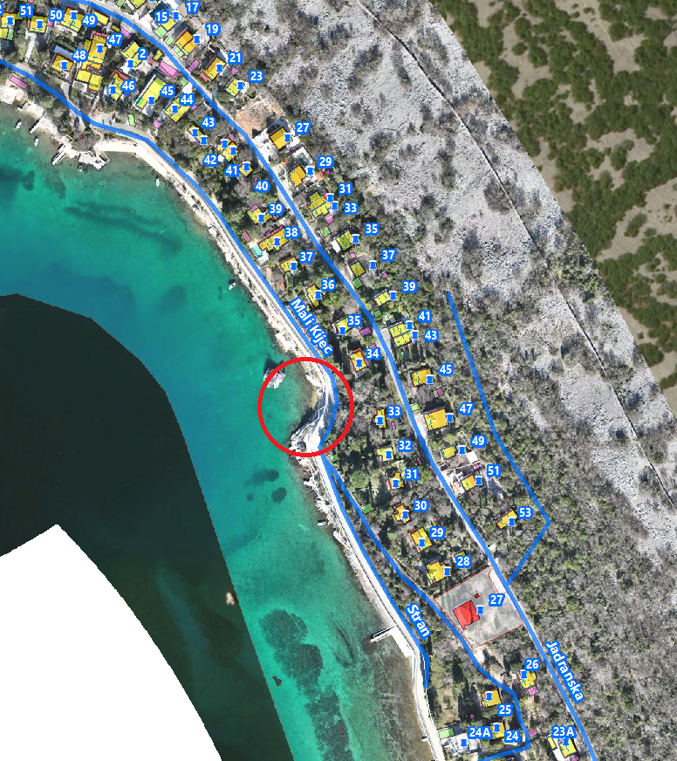
Grafički prikaz lokacije za iskrcaj olupina brodica:
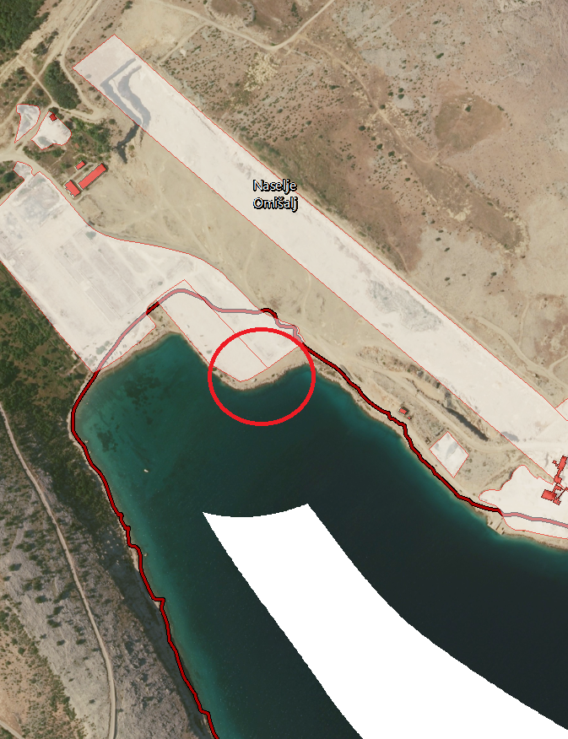

Grafički prikaz lokacija ukrcaja i iskrcaja (širi prikaz):
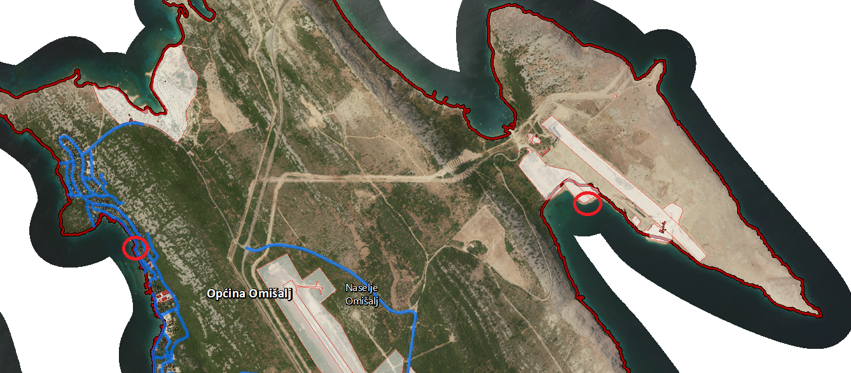

Fotografije stanja na lokaciji: 